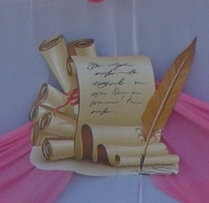
ПРОГРАММА
праздничных мероприятий посвященных
Дню славянской письменности и культуры
и празднованию в честь второго обретения мощей
Святого Праведного Симеона Верхотурского

 | 24 мая
10.00 ч. | Выставка рисунков «Уральский край - земля моя» (работы учащихся Верхотурской ДШИ) | Центр культуры
11.00 ч. | Мастер-класс верхотурских мастериц «Тряпичная народная кукла» | Центр культуры
12.00 ч.  13.00 ч.  14.00 ч.  15.00 ч. | Отборочный тур VII Областного фестиваля – конкурса академических  хоров и ансамблей «Возрождение»  Поэтические чтения «Поющие письмена» (поэтические объединения городов Северного округа)  Клуб выходного дня «Детские шалости» «Праздник с самой лучшей девочкой»  Демонстрация семейного фильма «Честное пионерское» | Центр культуры  Городская площадь  Центр культуры  Центр культуры
15.00 ч.  10.00 ч.  12.00 ч.  13.30 ч. | Гала-концерт участников VII Областного фестиваля-конкурса академических хоров и ансамблей «Возрождение»  25 мая  Выставка рисунков «Уральский край - земля моя» (работы учащихся Верхотурской ДШИ)  Мастер-класс верхотурских мастериц «Тряпичная народная кукла»  Концерт Детского Кубанского казачьего хора | Территория  Свято - Николаевского мужского монастыря (Крестовоздвиженский собор)  Центр культуры  Центр культуры  Центр культуры

